Лекарственное!
Как Дешево и быстро
освоить участок
земли

участок

Иссоп лекарственный — Hyssopus officinalis

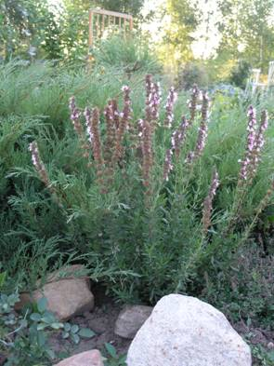
Родина иссопа — Средиземноморье и Средняя Азия. В России в одичавшем состоянии встречается в лесостепной и степной зонах европейской части, на Кавказе, Алтае, где растет на сухих холмах и каменистых местах.
Корень деревянистый.

Месторасположение: иссоп нетребователен к условиям произрастания, засухоустойчив и зимостоек.
Почва: лучше развивается и обильнее цветет на хорошо освещенных участках с рыхлыми почвами, содержащими достаточное количество извести. Засоленные и заболоченные участки, почвы с высоким стоянием грунтовых вод для иссопа непригодны.
Уход: состоит в рыхлении, прополках и подкормках после обрезки. При посеве семенами особенно тщательно проводят борьбу с сорняками в первый год, когда растения развиваются очень медленно. Легко переносит стрижку, что позволяет формировать бордюр нужной высоты. Формирующую обрезку можно совместить с заготовкой лекарственного сырья впрок, хотя максимальное содержание эфирного масла наблюдается в фазе полного цветения. В средней полосе России иссоп обычно хорошо зимует.

Использование: За счет того, что растение легко размножается самосевом из одного взрослого куста можно быстро получить материал для создания бордюра.
Иссоп может стать прекрасным дополнением к цветникам, являясь фоном для других растений. Наибольшая декоративность достигается при массовых посадках, в частности, их можно использовать в качестве прекрасных бордюрных растений. Если посадить его на альпийской горке среди других многолетников, то до поздней осени он будет украшать ваш садовый участок.
Иссоп - прекрасный медонос, над ним всегда стоит гул от многочисленных насекомых. Особенная ценность иссопа в том, что он продолжает цвести в конце августа - сентябре, когда основные медоносы почти все отцвели. Опытные пчеловоды натирают иссопом улья для привлечения пчел при роении.

